**TRƯỜNG ĐẠI HỌC PHENIKAA KHOA CÔNG NGHỆ THÔNG TIN**





BÀI TẬP LỚN

HỌC PHẦN: XÂY DỰNG ỨNG DỤNG WEB

**TÊN ĐỀ TÀI**

**XÂY DỰNG TRANG WEB BÁN SÁCH ONLINE**

|  |  |  |
| --- | --- | --- |
| **Giảng viên hướng dẫn:** Th.S Vũ Văn Quang |  | |
| **Sinh viên thực hiện:** Ngô Thị Linh | **MSSV:** | 21011613 |
| Trương Hương Giang |  | 21010631 |

**Khóa:** 15

Lớp: Xây dựng ứng dụng web-1-1-23(N04)

**Ngành:** Công Nghệ Thông Tin

Hà Nội, tháng 10 năm 2023

**MỤC LỤC**

**LỜI CẢM ƠN 1**

**LỜI CAM ĐOAN 2**

**LỜI MỞ ĐẦU 3**

**CHƯƠNG 1. GIỚI THIỆU ĐỀ TÀI 5**

**1.1. Giới thiệu đề tài 5**

**1.2. Phạm vi và mục tiêu của đề tài 5**

**1.2.1. Phạm vi 5**

**1.2.2. Mục tiêu 5**

**1.3. Kết quả 6**

**1.4. Ý nghĩa 6**

**1.5. Bố cục 6**

**CHƯƠNG 2. CÔNG NGHỆ SỬ DỤNG 8**

**2.1. Tổng quan về công nghệ web 8**

**2.2. Tổng quan về công nghệ sử dụng 8**

**2.2.1. HTML 8**

**2.2.2. CSS 9**

**2.2.3. JavaScript 9**

**CHƯƠNG 3. TRIỂN KHAI CHƯƠNG TRÌNH 11**

**3.1. Thiết kế 11**

**3.1.1. Cấu trúc tổng quan 11**

**3.1.2. Phân trang dữ liệu 11**

**3.2. Xây dựng ứng dụng web 15**

**3.2.1. Thư viện và công nghệ sử dụng 15**

**3.2.2. Kết quả thu được 16**

**Giao diện layout trang chủ 16**

**CHƯƠNG 4. KẾT LUẬN 24**

**4.1. Ưu điểm 24**

**4.2. Hạn chế 24**

**4.2.1. Hạn chế của website 24**

**4.2.2. Hạn chế và giải pháp trong quá trình làm bài 24**

**4.3. Kết luận 24**

**4.4. Hướng phát triển 25**

**4.5. Link Github (Source code) 25**

**TÀI LIỆU THAM KHẢO 26**

# LỜI CẢM ƠN

Trước tiên với tình cảm sâu sắc và chân thành nhất, cho phép em được bày tỏ lòng biết ơn đến tất cả các cá nhân và tổ chức đã tạo điều kiện hỗ trợ, giúp đỡ em trong suốt quá trình học tập và nghiên cứu đề tài này. Trong suốt thời gian từ khi bắt đầu học tập tại trường đến nay, em đã nhận được rất nhiều sự quan tâm, giúp đỡ của quý Thầy Cô và bạn bè.

Với lòng biết ơn sâu sắc nhất, em xin gửi đến quý Thầy Cô ở Khoa Công Nghệ Thông Tin, Trường Đại học Phenikaa đã truyền đạt vốn kiến thức quý báu cho chúng em trong suốt quá trình học tập. Nhờ có những lời hướng dẫn, dạy bảo của các thầy cô nên đề tài nghiên cứu của em mới có thể hoàn thiện tốt đẹp.

Một lần nữa, em xin chân thành cảm ơn thầy Vũ Văn Quang người đã trực tiếp giúp đỡ, quan tâm, hướng dẫn em hoàn thành tốt bài báo cáo này trong thời gian qua.

Bài báo cáo thực hiện trong khoảng thời gian hơn 1 tháng. Bước đầu đi vào thực tế của em còn hạn chế và còn nhiều bỡ ngỡ nên không tránh khỏi những thiếu sót, em rất mong nhận được những ý kiến đóng góp quý báu của quý Thầy Cô để kiến thức của em trong lĩnh vực này được hoàn thiện hơn đồng thời có điều kiện bổ sung, nâng cao ý thức của mình.

Em xin chân thành cảm ơn ạ.

# LỜI CAM ĐOAN

Tôi xin cam đoan đồ án “Trang web bán sách online” là công trình nghiên cứu của bản thân và được sự hướng dẫn của giảng viên Vũ Văn Quang.

Các nội dung nghiên cứu, kết quả trong đề tài này là trung thực và chưa công bố dưới bất kỳ hình thức nào trước đây.

Những phần sử dụng tài liệu tham khảo trong đồ án đã được nêu rõ trong phần tài liệu tham khảo.

Ngoài ra, trong báo cáo còn sử dụng một số nhận xét, đánh giá cũng như số liệu của các tác giả khác, cơ quan tổ chức khác đều có trích dẫn và chú thích nguồn gốc.

Nếu phát hiện có bất kỳ sự gian lận nào tôi xin hoàn toàn chịu trách nhiệm về nội dung luận văn của mình. Trường đại học Phenikaa không liên quan đến những vi phạm tác quyền, bản quyền do tôi gây ra trong quá trình thực hiện (nếu có).

*Hà Nội, ngày 10 tháng 10 năm 2023*

Sinh viên

# LỜI MỞ ĐẦU

Với sự phát triển vượt bậc của thời đại công nghệ 4.0, sử dụng công nghệ thông tin là một trong những công cụ chính trong cuộc sống, là một trong số lĩnh vực không thể thiếu trong cuộc sống. Công nghệ thông tin được áp dụng vào rất nhiều lĩnh vực trong cuộc sống như văn hóa, giáo dục, an ninh quốc phòng… tùy theo nhu cầu của con người. Và một trong số đó là vấn đề mua sắm online. Con người có thể sử dụng mạng Internet và các website để mua bán mọi thứ đồ trên mạng ví dụ như quần áo, sách vở, đồ dùng hàng ngày,...

“Sunflower Bookly - Trang web bán sách online” được thực hiện sau quá trình thu thập và khảo sát thông tin từ những nhu cầu của người dùng đặc biệt là những học sinh sinh viên yêu sách, có sở thích, thói quen đọc sách. Website giúp người sử dụng xem loại sách, giá thành, xem chi tiết sách, kiểm tra đánh giá, mua và đặt hàng sách nhanh chóng.

Xây dựng trang web trên công cụ HTML, CSS, Javascripts đã giúp cho việc xây dựng trang web một cách nhanh chóng là thuận tiện nhất.

Với các giao diện đơn giản, rõ ràng, dễ nhìn, bắt mắt với màu sắc sáng giúp thu hút người dùng, khách hàng và khiến cho họ cảm thấy thoải mái nhất khi sử dụng.

Để hoàn thành tốt để tài và bài báo cáo này, chúng em xin gửi lời cảm ơn chân thành đến giảng viên, thầy Vũ Văn Quang, người đã trực tiếp hỗ trợ chúng em trong suốt quá trình làm đề tài. Chúng em cảm ơn thầy đã đưa ra những lời khuyên từ kinh nghiệm thực tiễn của mình để định hướng cho chúng em đi đúng với yêu cầu của đề tài đã chọn, luôn giải đáp thắc mắc và đưa ra những góp ý, chỉnh sửa kịp thời giúp chúng em khắc phục nhược điểm và hoàn thành tốt cũng như đúng thời hạn đã đề ra.

|  |  |  |
| --- | --- | --- |
| **Bảng phân chia công việc** | | |
| **STT** | **Họ và tên** | **Công việc đảm nhận** |
| 1 | Ngô Thị Linh | Thiết kế giao diện: Home, Liên hệ, Giỏ hàng.  Trình bày báo cáo: Chương 1. |
| 2 | Trương Hương Giang | Thiết kế giao diện: Đăng kí, Sách nổi bật, Trang nội dung sách: Nhà lãnh đạo tương lai.  Trình bày báo cáo: Chương 2, 3, 4. |

## Bảng 1. Bảng phân chia công việc

|  |  |  |  |  |
| --- | --- | --- | --- | --- |
| **Bảng đánh giá điểm quá trình** | | | | |
| **STT** | **Họ và tên** | **MSSV** | **Điểm nhóm tự chấm** | **Điểm giáo viên chấm** |
| 1 | Ngô Thị Linh | 21011613 | 10 |  |
| 2 | Trương Hương Giang | 21010631 | 10 |  |

***Bảng 2. Bảng đánh giá điểm quá trình***

# CHƯƠNG 1. GIỚI THIỆU ĐỀ TÀI

## 1.1. Giới thiệu đề tài

“Sunflower Bookly - Trang web bán sách online” - Trải qua khảo sát của nhóm đối với nhu cầu đọc sách của học sinh sinh viên, đặc biệt là các bạn yêu sách, có sở thích, có thói quen đọc sách và có nhu cầu mua sách. Website được tạo ra với mục đích nhằm giúp người mua sách có thể mua sách mọi lúc mọi nơi, được giao tận nhà mà không phải ra hiệu sách hay là hội chợ sách để mua sách. Thậm chí người đọc còn có thể xem các reviews về từng loại sách cùng với đó là các blog yêu thích sách.

## 1.2. Phạm vi và mục tiêu của đề tài

### **1.2.1. Phạm vi**

Giúp nhóm hiểu rõ hơn về HTML và CSS cùng các ngôn ngữ lập trình web khác, trau dồi những kỹ năng xây dựng một ứng dụng web. Cùng với đó, nó còn giúp trau dồi những kỹ năng khác như thuyết trình, quản lý dự án, kỹ năng làm việc nhóm. Sau khi hoàn thành đề tài, nhóm có thêm nhiều kiến thức để ứng dụng công nghệ thông tin vào thực tế.

### **1.2.2. Mục tiêu**

* Tìm hiểu thêm về lập trình một website, cách hoạt động.
* Tìm hiểu thêm về HTML, CSS và JavaScript.
* Phân các layout, xây dựng bố cục trang web.
* Xây dựng trang web thông qua khảo sát về thực tế chủ đề mà nhóm muốn tìm hiểu và thực hiện.
* Xây dựng trang web thông qua việc sử dụng các ngôn ngữ lập trình đã học như: HTML, CSS và JavaScript.

## 1.3. Kết quả

* Hiểu được về HTML, CSS và JavaScript; ứng dụng và xây dựng được trang web.
* Biết cách xây dựng, phân tích và thiết kế một website.
* Hoàn thành website với các tính năng dành cho khách hàng là: Đăng nhập, tìm kiếm, mua sắm, xem reviews, xem blog, quản lý đơn hàng,...

## 1.4. Ý nghĩa

* Ý nghĩa khoa học:

+ Vận dụng kiến thức đã học để xây dựng website.

+ Hiểu và làm quen với các ngôn ngữ lập trình đã học.

+ Nghiên cứu và phân tích thiết kế hệ thống theo khảo sát thực trạng.

+ Xây dựng giao diện trang web.

* Ý nghĩa thực tiễn:

Website bán sách ra đời nhằm giúp đáp ứng nhu cầu mua sắm của người dùng nhanh chóng và tiện lợi. Website giúp admin dễ dàng trong việc quản lý và lưu trữ các thông tin sản phẩm, khách hàng và đơn hàng…

Ngoài việc quản lý thông minh, nhanh gọn, website còn có giao diện đẹp, thân thiện, dễ sử dụng… Từ đó, có thể thấy website mang lại rất nhiều lợi ích cho cả người quản lý và người sử dụng.

## 1.5. Bố cục

Chương 1. Giới thiệu đề tài

Giới thiệu tổng quan về đề tài, các ngôn ngữ sử dụng, mục tiêu và kết quả dự kiến sau khi hoàn thành đề tài.

Chương 2. Công nghệ sử dụng

Giới thiệu tổng quan về khái niệm và nêu rõ về các công nghệ được sử dụng trong dự án bao gồm: HTML, CSS và JavaScript.

Chương 3. Triển khai chương trình

Trình bày về thiết kế chung của trang web, cấu trúc tổng quan của web, các layout dữ liệu của trang web, thư viện và công nghệ được sử dụng trong dự án, cuối cùng là kết quả thu được sau quá trình làm bài.

Chương 4. Kết luận: Nêu ra những ưu điểm và các hạn chế còn tồn đọng trong quá trình làm bài, kết luận, hướng phát triển và gắn link source code.

# CHƯƠNG 2. CÔNG NGHỆ SỬ DỤNG

## 2.1. Tổng quan về công nghệ web

Website còn gọi là trang web (hoặc trang mạng) là tập hợp các trang chứa thông tin bao gồm văn bản, hình ảnh, video, [dữ liệu](https://vietnix.vn/du-lieu-la-gi/),… nằm trên một [domain](https://vietnix.vn/domain-la-gi/), được lưu trữ trên [máy chủ web](https://vietnix.vn/web-server-la-gi/). Website có thể được người dùng truy cập từ xa thông qua [mạng Internet](https://vietnix.vn/internet-la-gi/).

Một trang web tồn tại dưới dạng tập tin [HTML](https://vietnix.vn/html-la-gi/) hoặc XHTML có thể truy cập bằng giao thức [HTTP hoặc HTTPS](https://vietnix.vn/http-https-la-gi/). Website có thể xây dựng từ các tập tin HTML (website tĩnh) hoặc vận hành với các [CMS](https://vietnix.vn/cms-la-gi/) chạy trên máy chủ (website động). Bên cạnh đó, website được xây dựng trên nhiều [ngôn ngữ](https://vietnix.vn/ngon-ngu-lap-trinh/) [lập trình](https://vietnix.vn/ngon-ngu-lap-trinh/) khác nhau như: [PHP](https://vietnix.vn/php-la-gi/), [JavaScript](https://vietnix.vn/javascript-la-gi/), [Java](https://vietnix.vn/java-la-gi/),…

## 2.2. Tổng quan về công nghệ sử dụng

Dự án được thực hiện thông qua 3 công nghệ chính là HTML, CSS và JavaScript.

### **2.2.1. HTML**

[HTML](https://topdev.vn/viec-lam-it/html-kt75) là viết tắt của cụm từ Hypertext Markup Language (tạm dịch là Ngôn ngữ đánh dấu [siêu văn bản](https://vi.wikipedia.org/wiki/Si%C3%AAu_v%C4%83n_b%E1%BA%A3n)). HTML được sử dụng để tạo và cấu trúc các thành phần trong trang web hoặc ứng dụng, phân chia các đoạn văn, heading, titles, blockquotes… và HTML không phải là ngôn ngữ lập trình.

Một tài liệu HTML được hình thành bởi các phần tử HTML (HTML Elements) được quy định bằng các cặp thẻ (tag và attributes). Các cặp thẻ này được bao bọc bởi một dấu ngoặc nhọn (ví dụ **<html>)** và thường là sẽ được khai báo thành một cặp, bao gồm thẻ mở và thẻ đóng. Ví dụ, chúng ta có thể tạo một đoạn văn bằng cách đặt văn bản vào trong cặp tag mở và đóng văn bản *<p>* và*</p> :*

<p>Đây là cách bạn thêm đoạn văn trong HTML.</p>

Nhưng một số thẻ đặc biệt lại không có thẻ đóng và dữ liệu được khai báo sẽ nằm trong các thuộc tính (ví dụ như thẻ <img>).

### **2.2.2. CSS**

CSS là chữ viết tắt của Cascading Style Sheets, nó là một ngôn ngữ được sử dụng để tìm và định dạng lại các phần tử được tạo ra bởi các ngôn ngữ đánh dấu ([HTML](https://topdev.vn/blog/html-la-gi/)). Nói ngắn gọn hơn là ngôn ngữ tạo phong cách cho trang web. Bạn có thể hiểu đơn giản rằng, nếu HTML đóng vai trò định dạng các phần tử trên website như việc tạo ra các đoạn văn bản, các tiêu đề, bảng,…thì CSS sẽ giúp chúng ta có thể thêm style vào các phần tử HTML đó như đổi bố cục, màu sắc trang, đổi màu chữ, font chữ, thay đổi cấu trúc…

CSS được phát triển bởi W3C [(World Wide Web Consortium](https://www.w3.org/)) vào năm 1996, vì HTML không được thiết kế để gắn tag để giúp định dạng trang web.

Phương thức hoạt động của CSS là nó sẽ tìm dựa vào các vùng chọn, vùng chọn có thể là tên một thẻ HTML, tên một ID, class hay nhiều kiểu khác. Sau đó là nó sẽ áp dụng các thuộc tính cần thay đổi lên vùng chọn đó.

Mối tương quan giữa HTML và CSS rất mật thiết. HTML là ngôn ngữ markup (nền tảng của site) và CSS định hình phong cách (tất cả những gì tạo nên giao diện website), chúng là không thể tách rời.

### **2.2.3. JavaScript**

JavaScript là ngôn ngữ lập trình được nhà phát triển sử dụng để tạo trang web tương tác. Từ làm mới bảng tin trên trang mạng xã hội đến hiển thị hình ảnh động và bản đồ tương tác, các chức năng của JavaScript có thể cải thiện trải nghiệm người dùng của trang web. Là ngôn ngữ kịch bản phía máy khách, JavaScript là một trong những công nghệ cốt lõi của World Wide Web. Ví dụ: khi duyệt internet, bất cứ khi nào bạn thấy quảng cáo quay vòng

dạng hình ảnh, menu thả xuống nhấp để hiển thị hoặc màu sắc phần tử thay đổi động trên trang web cũng chính là lúc bạn thấy các hiệu ứng của JavaScript.

# CHƯƠNG 3. TRIỂN KHAI CHƯƠNG TRÌNH

## 3.1. Thiết kế

### **3.1.1. Cấu trúc tổng quan**

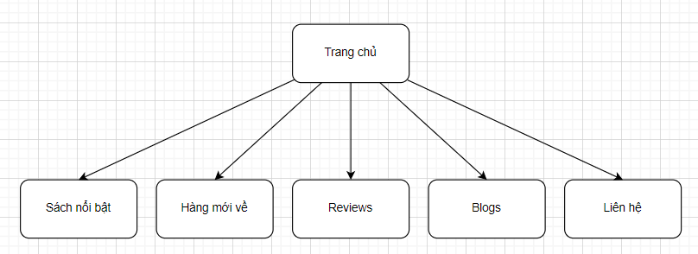

Người dùng truy cập vào trang chủ có thể xem các danh mục con là Sách nổi bật, hàng mới về, các reviews của khách hàng từng sử dụng, các blogger về sách, liên hệ của trang.

### **3.1.2. Phân trang dữ liệu**

**Layout Đăng kí**

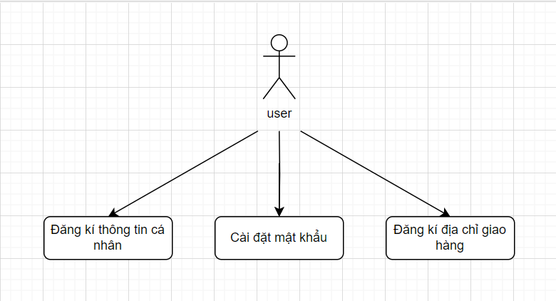

Người dùng truy cập vào layout Đăng kí có thể đăng kí các thông tin cá nhân bao gồm: Họ và tên, gmail, số điện thoại, ngày sinh, giới tính, cài đặt mật khẩu, đăng kí địa chỉ cá nhân để giao hàng.

**Layout Sách nổi bật**

Người dùng truy cập vào layout Sách nổi bật có thể xem các loại sách nổi bật của trang web, xem giá tiền của các loại sách và bấm mua các loại sách nổi bật.

**Layout Giỏ hàng**

Người dùng truy cập vào giỏ hàng có thể xem giá tiền của các loại sách đã bấm mua, xem số lượng sách đã thêm vào giỏ hàng, xem tổng giá tiền sách đã mua.

**Layout Trang nội dung sách**

Người dùng truy cập vào phần nội dung của 1 loại sách cụ thể có thể xem các danh mục con là giá tiền sách, xem thông tin cụ thể về sách và xem nội dung tóm tắt của sách.

**Layout Liên hệ**

Người dùng truy cập vào layout liên hệ này điền thông tin cá nhân của mình bao gồm họ và tên, số điện thoại, email sau đó thì bấm phản hồi để gửi thông tin chờ nhận phản hồi của trang web.

## 3.2. Xây dựng ứng dụng web

### **3.2.1. Thư viện và công nghệ sử dụng**

***Thư viện sử dụng***

Font Awesome 6 là một trong những icon font phổ biến nhất hiện nay, tại thời điểm viết bài 8/8/2023 với phiên bản 6.4.2 hỗ trợ trên 2.025 icon miễn phí, rất dễ dàng để tích hợp vào website, công việc của bạn bây giờ là lựa chọn icon và copy paste. Font awesome có bản miễn phí là đủ làm đẹp cho website của mình.

Link thư viện:

<https://cdnjs.cloudflare.com/ajax/libs/font-awesome/6.4.2/css/all.min.css>

Google Fonts là một tập hợp các giao diện lập trình ứng dụng tương tác, cho phép người dùng sử dụng font chữ trên website của họ thông qua CSS và Android. Dịch vụ này được lưu trữ bởi Google và tất cả các font chữ có băng thông đều miễn phí.

Link thư viện:

[https://fonts.google.com/specimen/Nun?fbclid=IwAR1htnG17Djxbf5Xen-n-](https://fonts.google.com/specimen/Nun?fbclid=IwAR1htnG17Djxbf5Xen-n-xPaTrWSG9FVGtxz7GTb5Qo2QsXrgptpj9scv7g) [xPaTrWSG9FVGtxz7GTb5Qo2QsXrgptpj9scv7g](https://fonts.google.com/specimen/Nun?fbclid=IwAR1htnG17Djxbf5Xen-n-xPaTrWSG9FVGtxz7GTb5Qo2QsXrgptpj9scv7g)

Swiper là thanh trượt cảm ứng di động nguồn mở và miễn phí, tới thời điểm viết bài 28/9/2023 ra mắt phiên bản 10.3.1. Có rất nhiều bản demo cho bạn lựa chọn, rất dễ dàng sử dụng vì chúng hoàn toàn miễn phí, việc của bạn là chọn một mẫu demo, xem core và copy paste.

Link thư viện:

[https://swiperjs.com/?fbclid=IwAR3zDZ-](https://swiperjs.com/?fbclid=IwAR3zDZ-PtblQ7DQyW54u69hVFyvo6SK1qLmwW2HXKHyHT8LrchwrblWPZxk) [PtblQ7DQyW54u69hVFyvo6SK1qLmwW2HXKHyHT8LrchwrblWPZxk](https://swiperjs.com/?fbclid=IwAR3zDZ-PtblQ7DQyW54u69hVFyvo6SK1qLmwW2HXKHyHT8LrchwrblWPZxk)

***Công nghệ sử dụng:*** HTML, CSS, JavaScript.

### **3.2.2. Kết quả thu được**

## Giao diện layout trang chủ

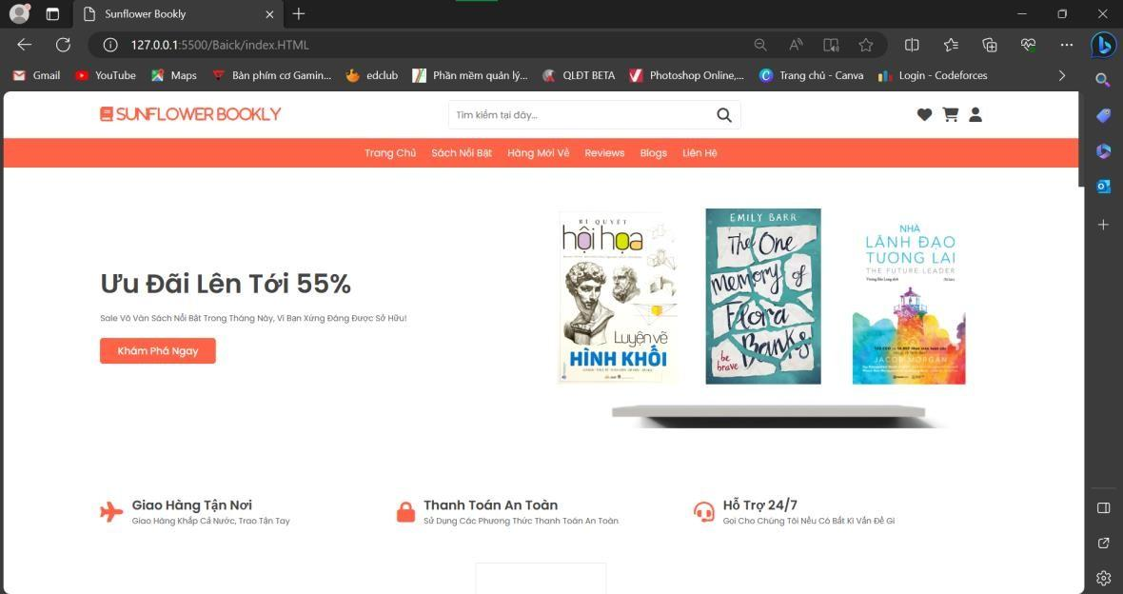

***Giao diện layout đăng nhập***

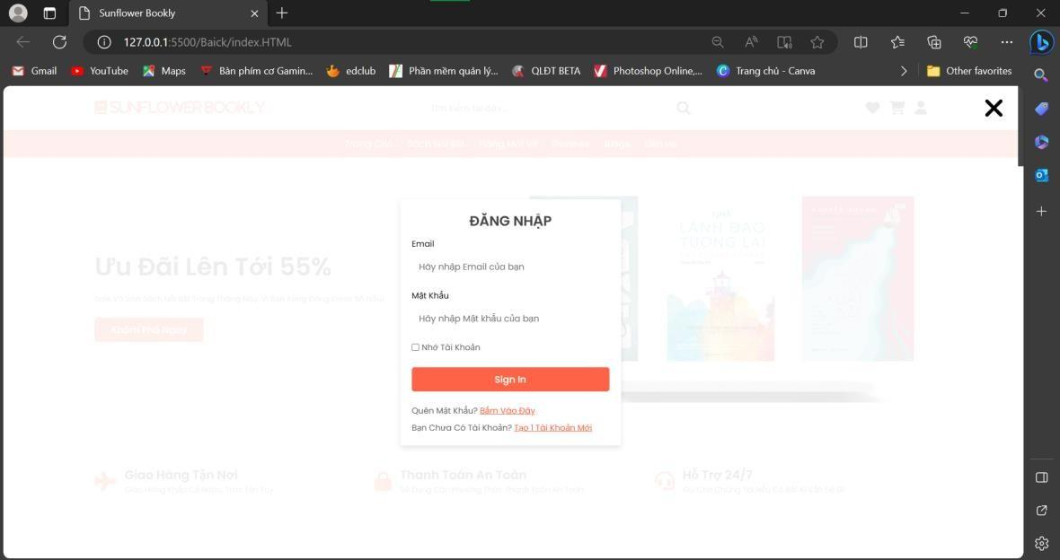

***Giao diện layout Sách nổi bật***

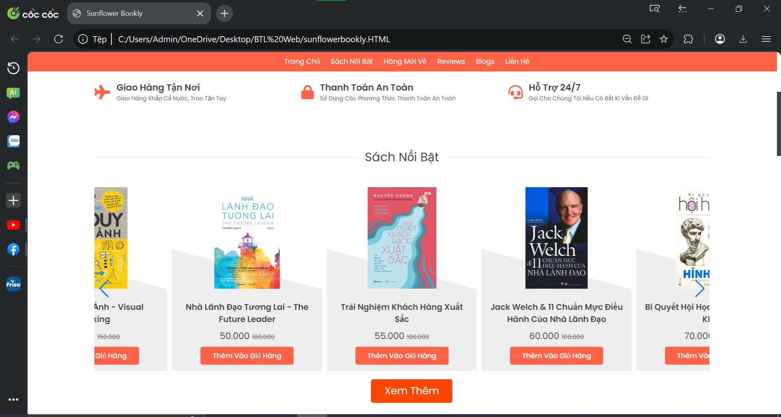

***Giao diện layout Hàng mới về***

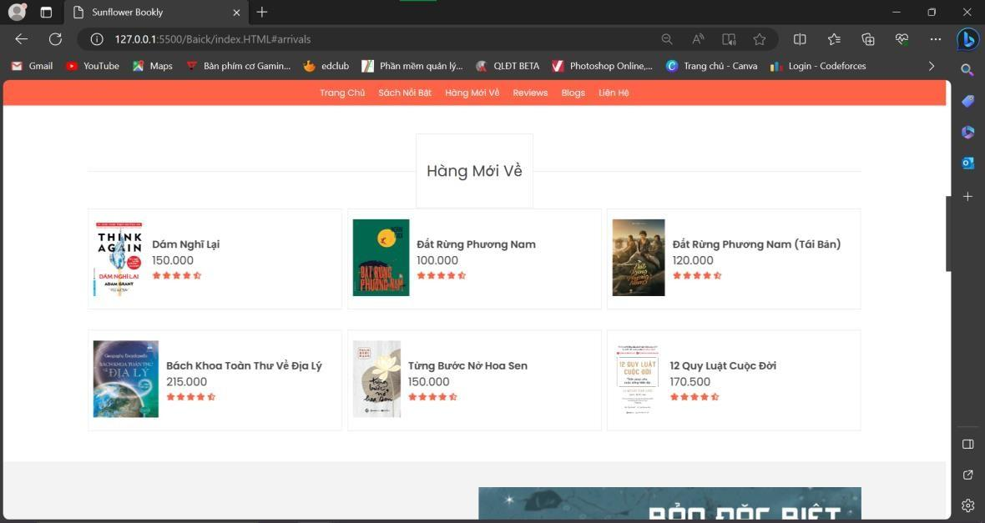

***Giao diện layout Deal***

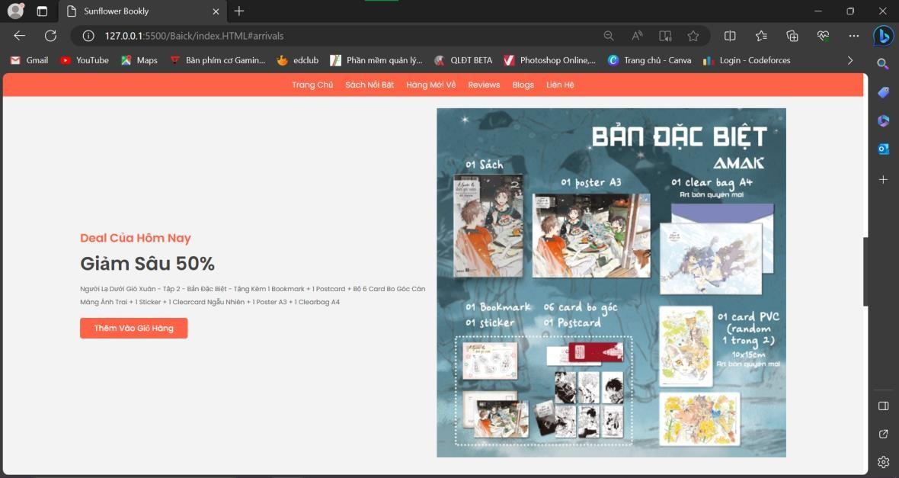

***Giao diện layout Reviews***

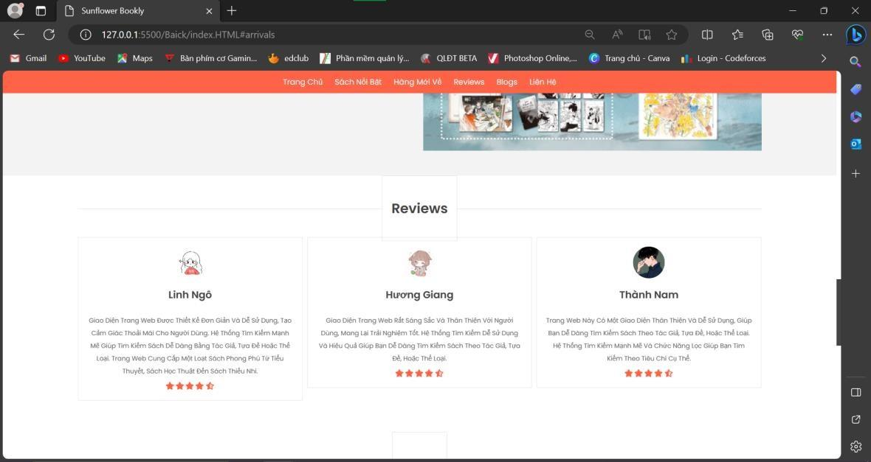

***Giao diện layout Blogs***

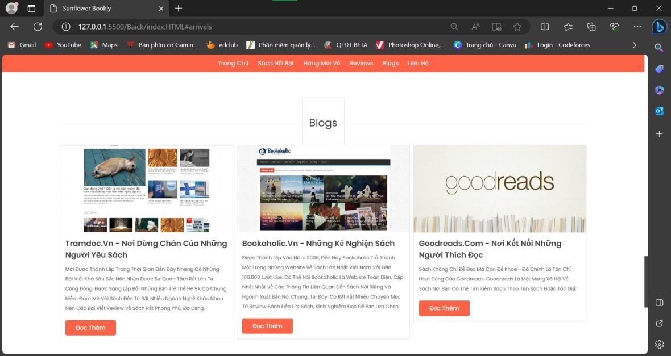

***Giao diện layout Liên hệ***

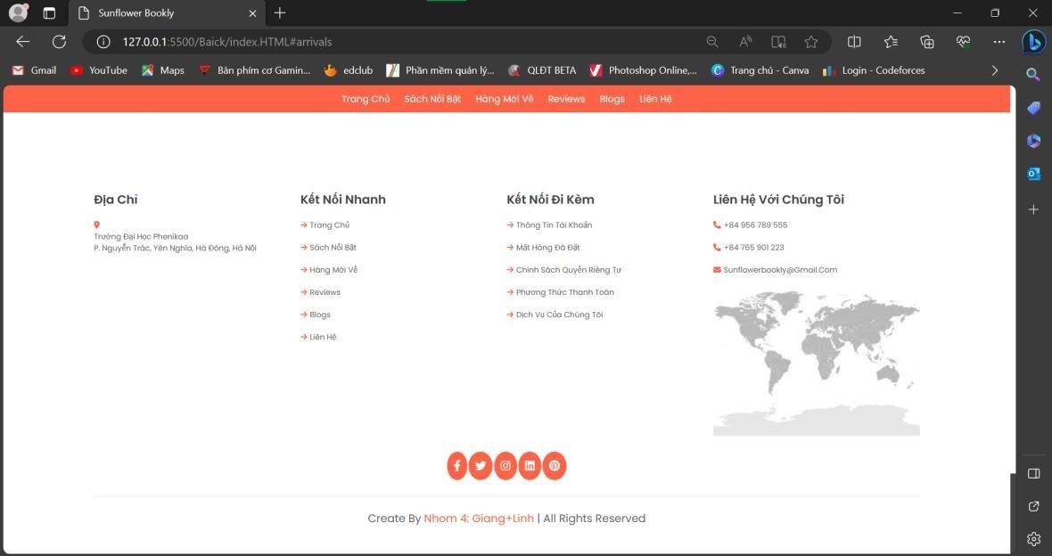

***Giao diện Layout 1 cuốn sách***

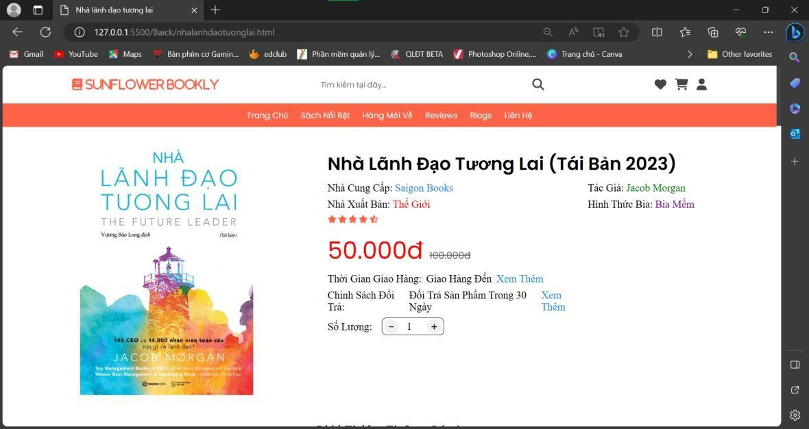

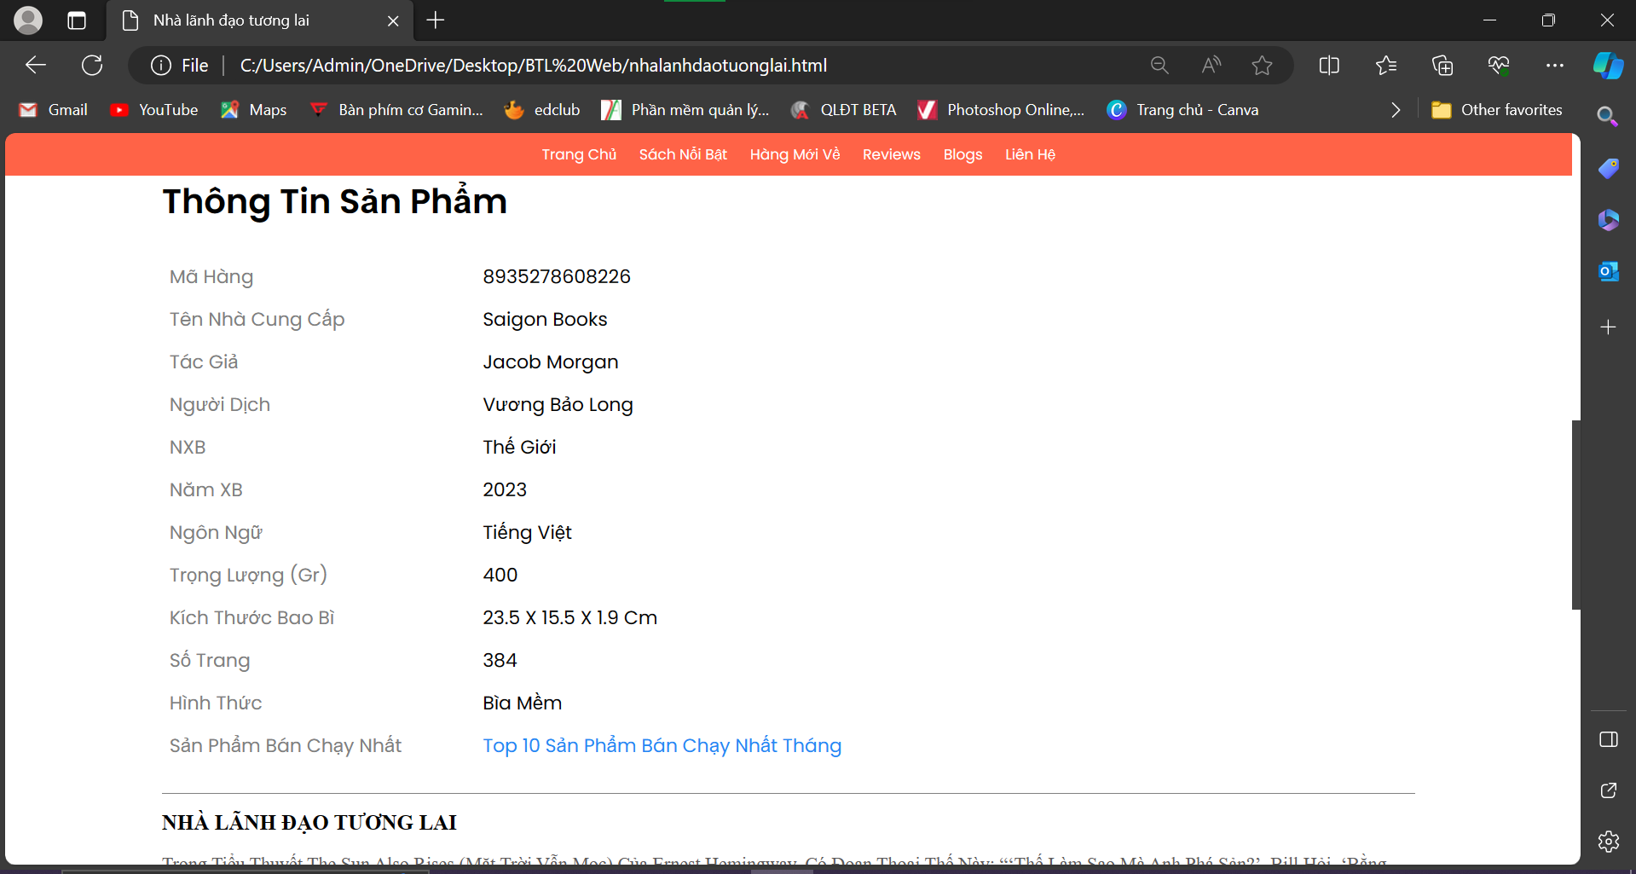

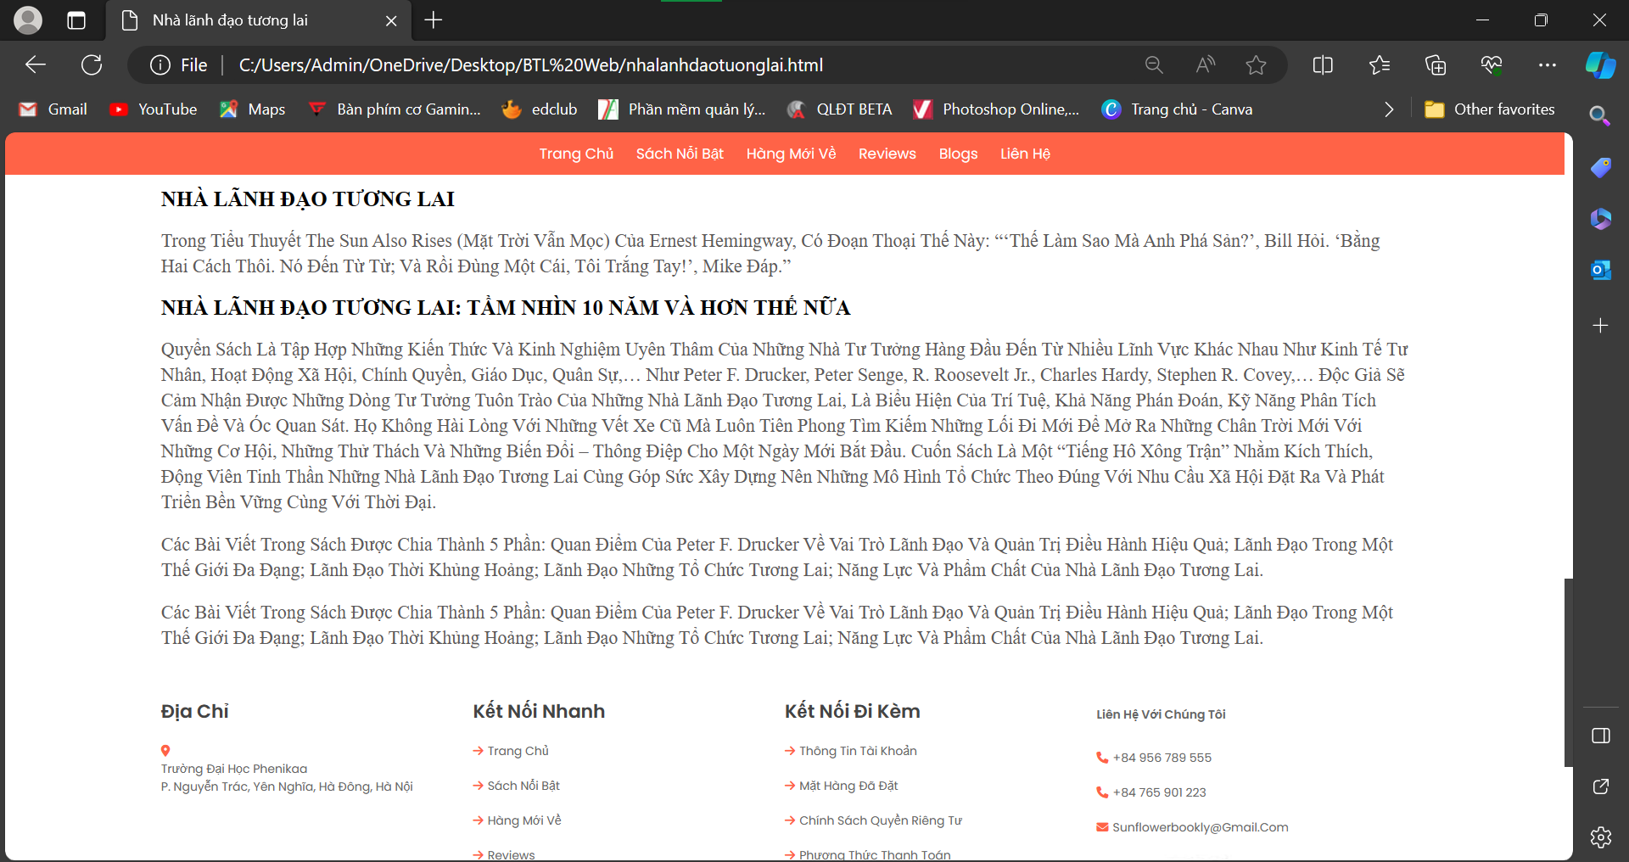

***Giao diện Layout Giỏ hàng***

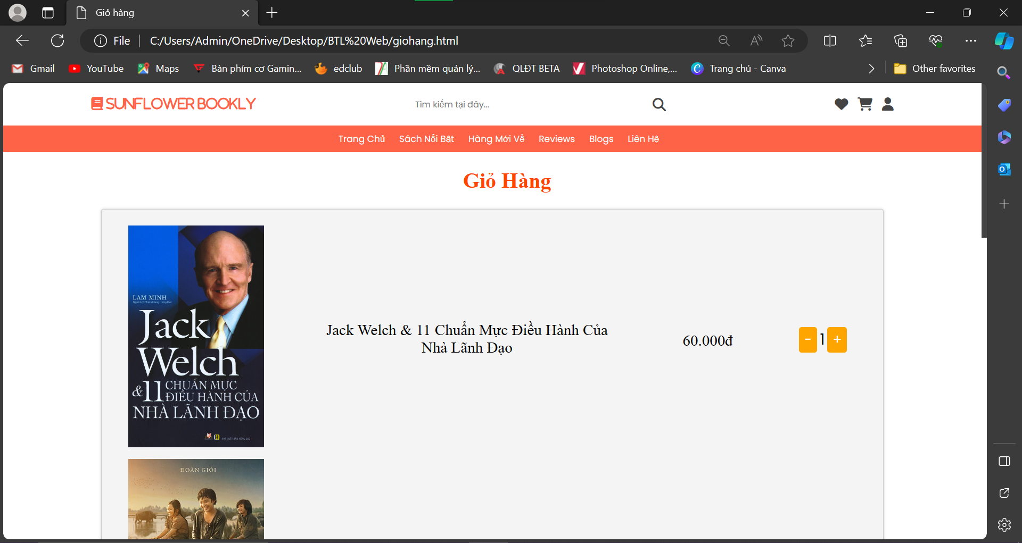

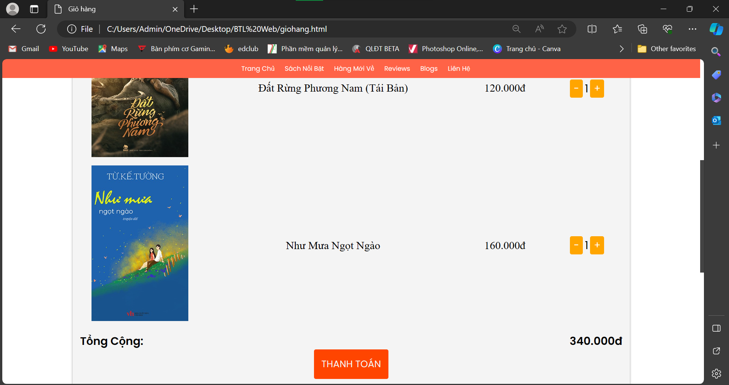

***Giao diện Layout Liên hệ với chúng tôi***

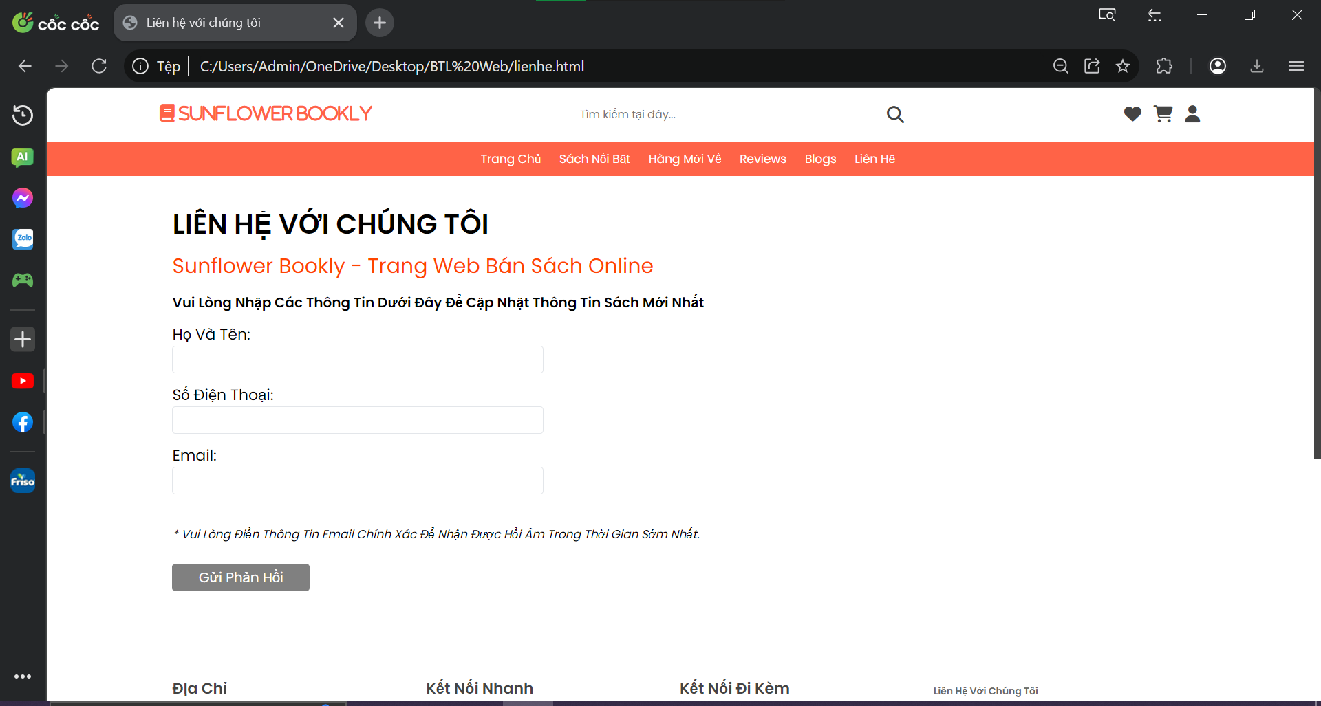

***Giao diện Layout Đăng kí***

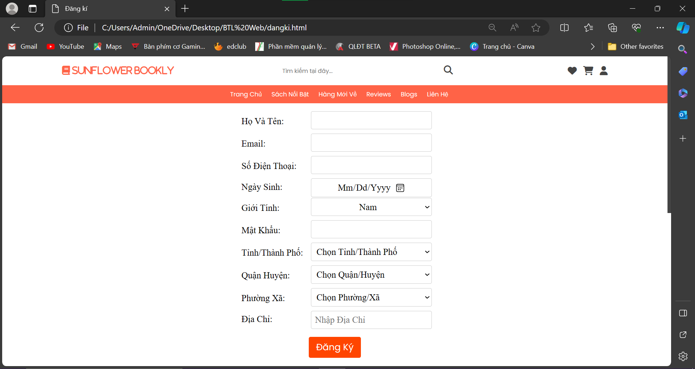

***Giao diện Layout Sách nổi bật***

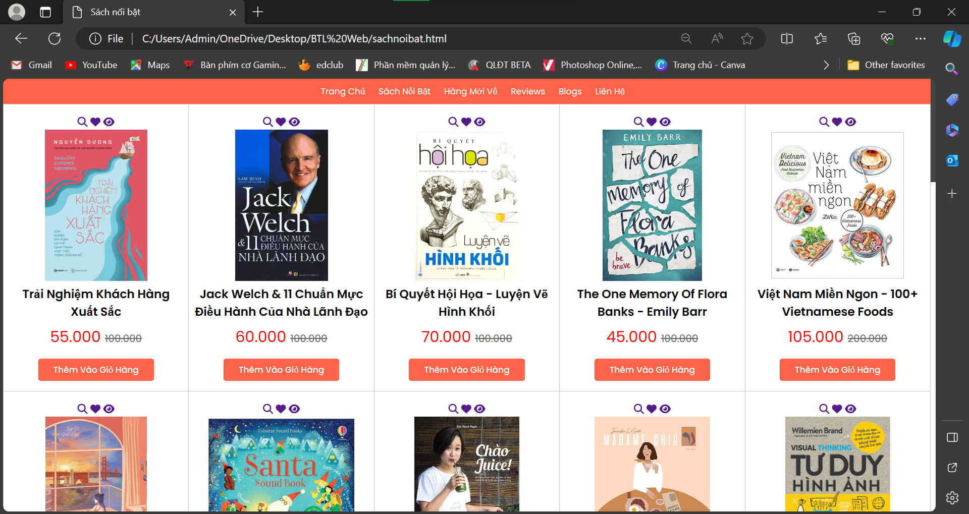

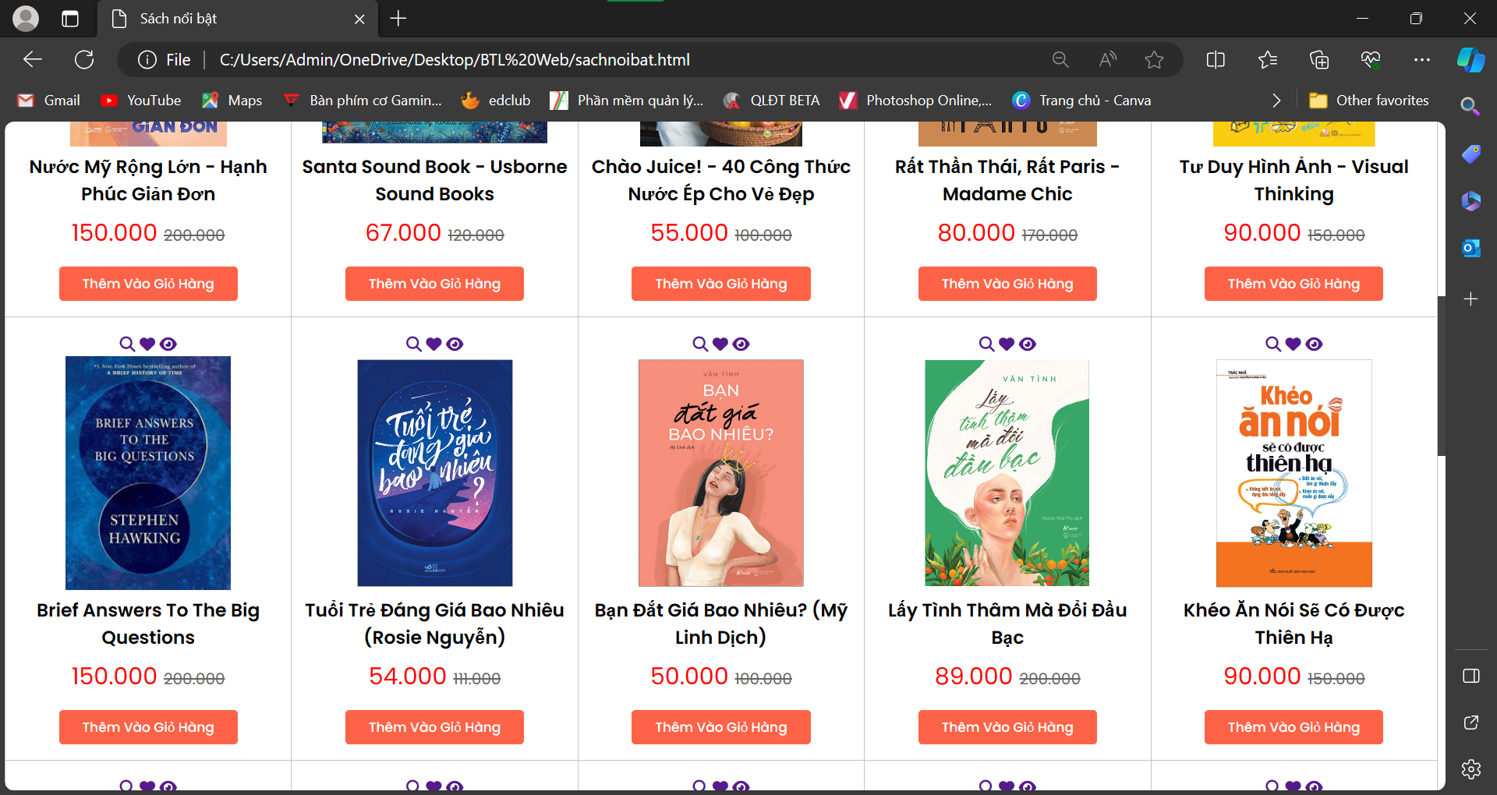

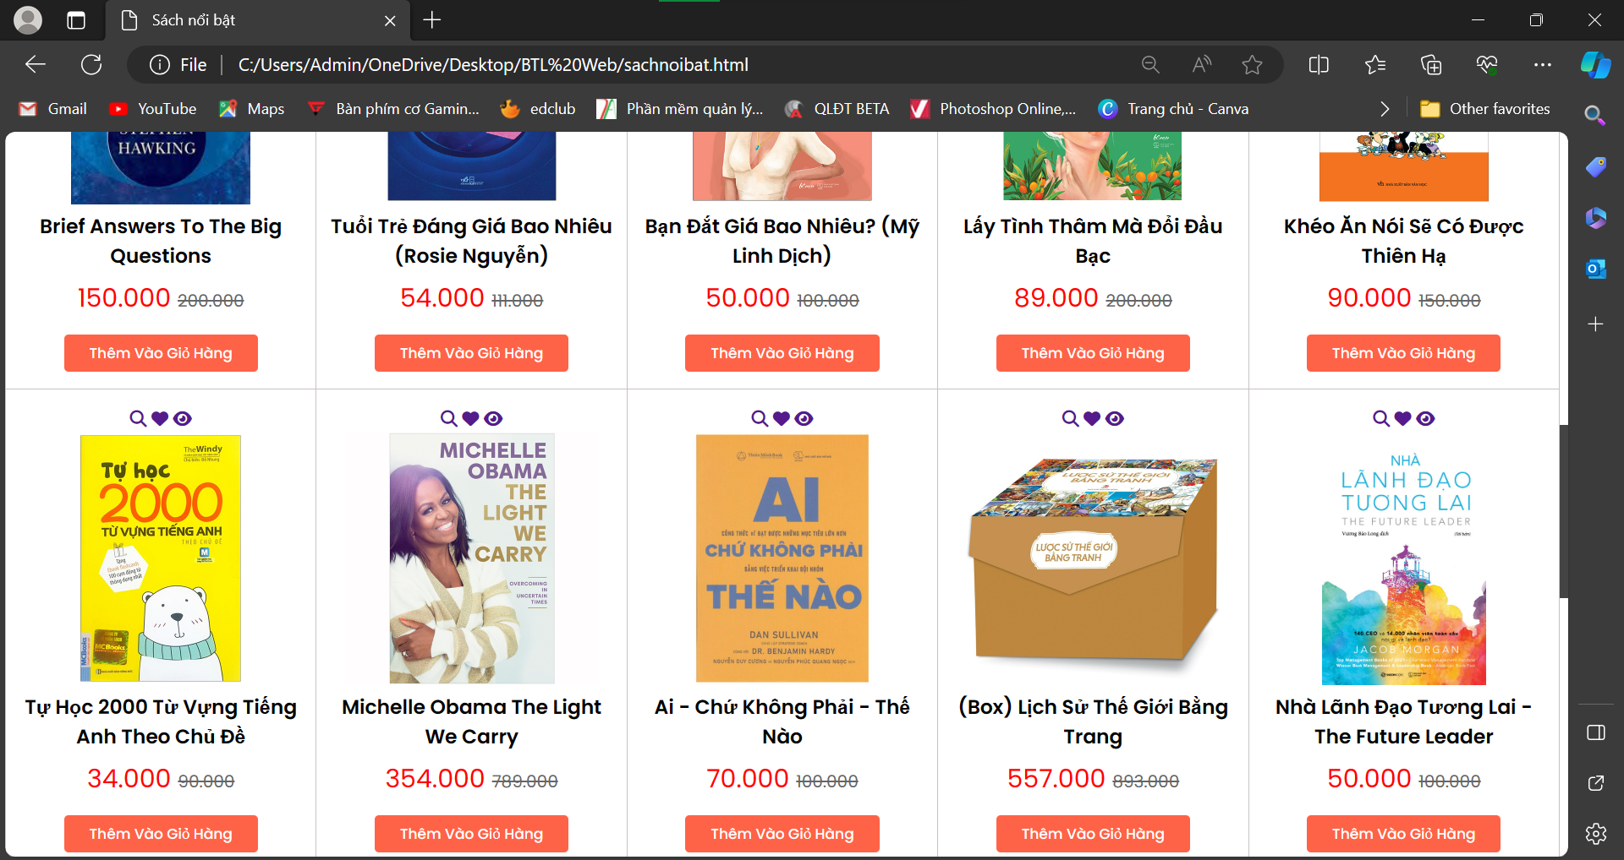

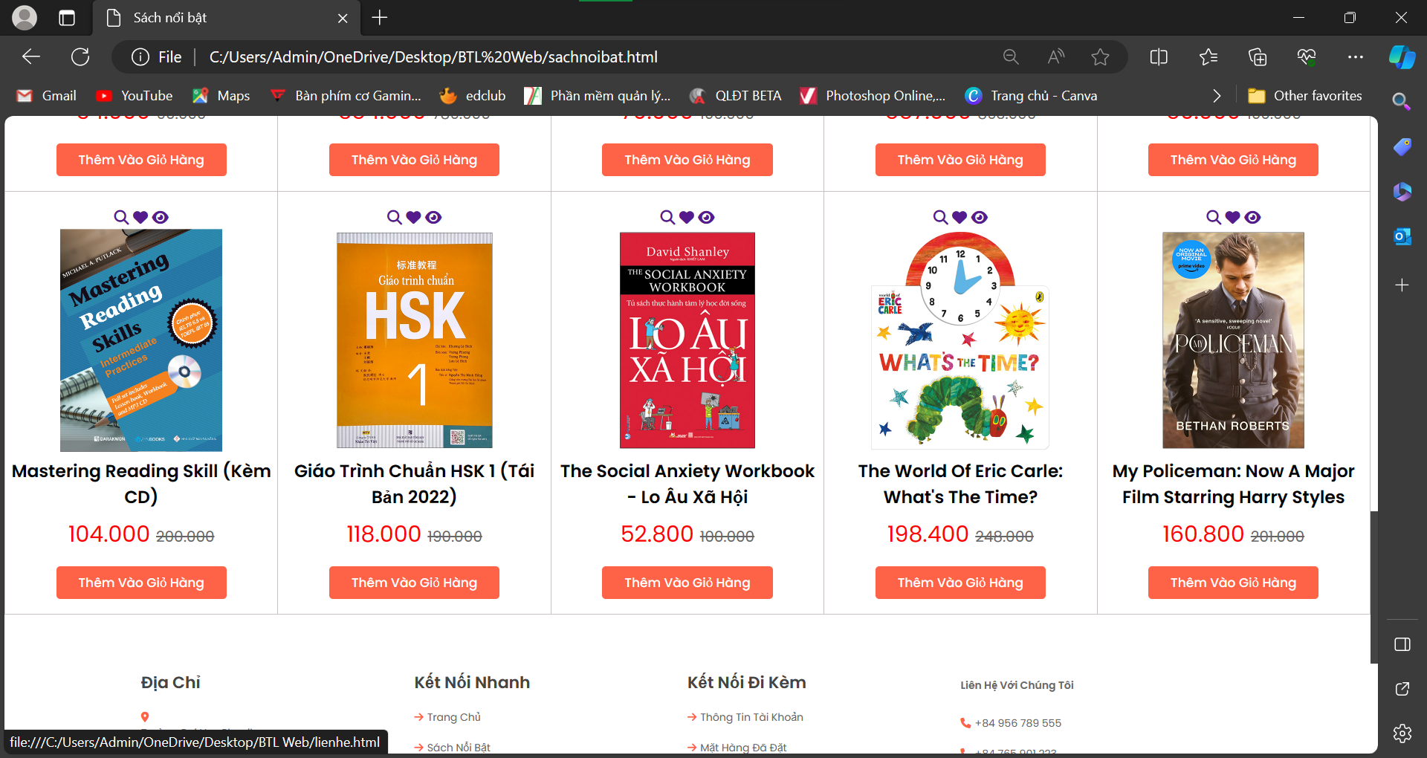

# CHƯƠNG 4. KẾT LUẬN

## 4.1. Ưu điểm

- Nắm được các bước cơ bản xây dựng được một ứng dụng web – một website, thực hiện đúng quy trình.

- Ứng dụng các công nghệ được học thông qua quá trình học tập: HTML, CSS, JavaScript.

## 4.2. Hạn chế

### **4.2.1. Hạn chế của website**

- Trang web còn hơi sơ sài, đơn giản hơn một chút so với 1 số trang web khác trên thị trường.

* Chưa kết nối được với cơ sở dữ liệu.
* Hệ thống mới chỉ đủ để đáp ứng các thao tác cơ bản.

### **4.2.2. Hạn chế và giải pháp trong quá trình làm bài**

- Vì 3 phương thức ứng dụng vào bài mới được học, nên còn nhiều bỡ ngỡ và chưa ứng dụng được hết các lệnh của HTML, CSS và JavaScript.

- Trong quá trình làm bài còn chút khó khăn trong việc kết nối các dữ liệu, phân chia các layout của trang web,... Chúng em đã tìm hiểu lại và lắng nghe các ý kiến và nhận xét của thầy cô để có thể cải tiến thêm cho trang web để hoàn thiện hơn.

## 4.3. Kết luận

Sau một thời gian học tập và nghiên cứu, toàn bộ nhóm đã hoàn thành được bài tập và nộp đúng hạn cho giảng viên hướng dẫn. Trong quá trình hoàn thành bài tập lớn, bản thân nhóm cũng được củng cố thêm nhiều kiến thức về các ngôn ngữ lập trình, cách ứng dụng các công nghệ vào bài làm,

các kỹ năng làm việc nhóm,... giúp nhóm cải thiện thêm những phần còn thiếu sót trong quá trình làm việc.

Trong quá trình hoàn thành, có một số thắc mắc trong việc hoàn thành dự án. Nhưng đây là lần đầu tiên chúng em tự làm một trang web lớn, nên vẫn sẽ có những sai sót về thiết kế, dữ liệu và sản phẩm vẫn còn có một số lỗi nhỏ. Nhóm mong muốn sẽ nhận được các ý kiến đóng góp của các giáo viên để nhóm hoàn thiện hơn và trang web có thể sử dụng trong thực tế.

Nhóm xin chân thành cảm ơn giảng viên hướng dẫn thầy Vũ Văn Quang đã tận tình hướng dẫn, giúp đỡ, giảng dạy và truyền đạt những kiến thức trong suốt thời gian vừa qua.

Chúng em xin chân thành cảm ơn!

## 4.4. Hướng phát triển

Với sự phát triển của thời đại 4.0, việc ứng dụng công nghệ là 1 vấn đề thiết yếu trong cuộc sống. Những công việc dành cho Software Engineering không chỉ đòi hỏi các kỹ năng như lập trình, xây dựng dự án, quản lý dự án,... mà các kỹ năng mềm như teamwork, giao tiếp, thuyết trình,... cũng rất cần thiết.

Tạo ra một trang web cũng là một phần của công việc tương lai, giúp đỡ rất nhiều cho từng cá nhân trong các công việc tương lai của bản thân.

## 4.5. Link Github (Source code)

[**https://github.com/Ngolinh141/BTweb-bookstore-html-css-js**](https://github.com/Ngolinh141/BTweb-bookstore-html-css-js)

# TÀI LIỆU THAM KHẢO

1. File tài liệu giảng viên cung cấp:

HTML01-MoDau-new HTML02-NgonNguHTML

HTML03-Cascading Style Sheets HTML04-Javascript

2. Pro HTML5 and CSS3 Design Patterns - Michael Bowers, Dionysios Synodinos, and Victor Sumner.

3. Website là gì? - <https://bom.so/dRdN7E>

3. HTML là gì? - <https://bom.so/BcU6vh>

4. CSS là gì? - <https://bom.so/qUwLj0>

5. JavaScript là gì?

[https://aws.amazon.com/vi/what-is/javascript/?fbclid=IwAR1URQsbPhndzNLMBG8PTvlNr_G6edoIXhwy MwSD3uFdlGweBYt66wbgmlY](https://aws.amazon.com/vi/what-is/javascript/?fbclid=IwAR1URQsbPhndzNLMBG8PTvlNr_G6edoIXhwyMwSD3uFdlGweBYt66wbgmlY)

6. Tài liệu học tập HTML, CSS, JavaScript - <https://www.w3schools.com/>